Communiqué de presse

Étude multicentrique EQUIA Forte – Nouveaux résultats intermédiaires

Performance prometteuse d’EQUIA Forte®, un nouveau système de restauration bénéficiant de la technologie de verre hybride de GC.

Suite au succès du système de restauration EQUIA lancé en 2007, GC a fait un nouveau bond en avant avec EQUIA Forte. Une étude clinique multicentrique de deux ans confirme que EQUIA Forte® est un matériau approprié pour les restaurations de classe II de taille moyenne à grande.

Les études cliniques sont essentielles pour évaluer la performance des matériaux dentaires. C'est pourquoi, une étude clinique de cinq ans a été lancée en 2015, l’année même du lancement de l’EQUIA Forte (matériau de restauration verre hybride haute densité). Cet essai à long terme a comparé EQUIA Forte à un composite nanohybride (Tetric EvoCeram®, Ivoclar Vivadent) dans des restaurations de classe II de taille moyenne à grande.

Les résultats intermédiaires sur deux ans ont révélé des performances cliniques similaires pour les deux matériaux, confirmant que EQUIA Forte est parfaitement adapté et offre d’excellentes performances en tant que matériau de restauration à long terme. De plus, aux termes des deux années, quasiment aucune différence n’a pu être observée entre les deux matériaux, quelles que soient les propriétés esthétiques, fonctionnelles ou biologiques testées. Publiée le 29 mai 2020 dans le Journal of Adhesive Dentistry, l’étude a été menée par le Dr Ivana Miletić, professeure au Département d’endodontie et de dentisterie restaurative à l’Université de Zagreb, en Croatie, en collaboration avec une équipe de professeurs de renom issus de quatre écoles dentaires européennes : Anja Baraba (Zagreb, Croatie), Matteo Basso et Maria Giulia Pulcini (Milan, Italie), Dejan Marković et Tamara Perić (Belgrade, Serbie), Cigdem Atalayin Ozkaya et Lezize Sebnem Turkun (Izmir, Turquie). L’étude est enregistrée sous ClinicalTrials.gov (N : NCT02717520).

Cette étude clinique à long terme en bouche divisée (avec répartition équivalente), randomisée, prospective, multicentrique concerne 180 patients (âge moyen de 34,6 ans) identifiés nécessitant deux restaurations de classe II à deux faces au niveau des molaires d'une même arcade. Des empreintes ont été prises avant et après la préparation des cavités, ainsi qu’après la restauration finale. Ces empreintes ont ensuite été scannées pour une évaluation supplémentaire de l’usure, la 3e et la 5e années de l’étude, et une évaluation clinique a été effectuée à l’aide des critères FDI-2.

A deux ans, les taux de survie étaient de 93,6 % (EQUIA Forte) et de 94,5 % (Tetric EvoCeram), ne montrant aucune différence significative entre les deux matériaux. Ces excellents résultats prouvent l’efficacité clinique des verres hybrides (EQUIA Forte) en tant que matériaux de restauration à long terme.

Les excellents résultats intermédiaires offrent des perspectives positives quant aux performances d’EQUIA Forte après 5 ans.

Pour plus d’informations sur l’étude, consultez : https://jad.quintessenz.de/index.php?doc=abstract&abstractID=44547

GC FRANCE S.A.S.
8 rue Benjamin Franklin
94370 Sucy en Brie
France
+33 1 49 80 37 91
+33 1 45 76 32 68
info.france@gc.dental
france.gceurope.com

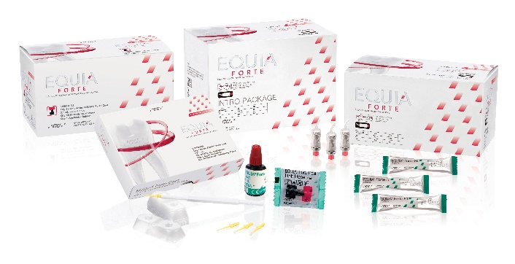
Gamme EQUIA Forte de GC

